|  |
| --- |
| MainWindow |
| -ui: Ui::MainWindow*  -count:int  -score:int  -r:int |
| <<constructor>>+MainWindow(parent:QWidget*)  <<destructor>>+MainWindow()  -time_timeout():void  -moving_red():void  -moving_red2():void  -moving_blue():void  -moving_blue2():void  -on_start_clicked():void  -on_exit_clicked():void  -keyPressEvent(event:QKeyEvent*):void  -generating():void  -on_restart_clicked():void |

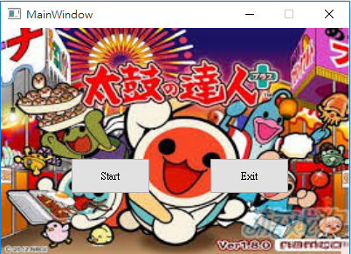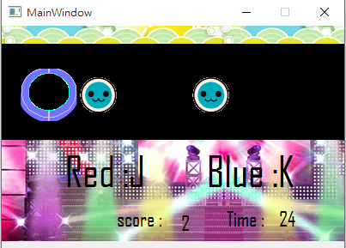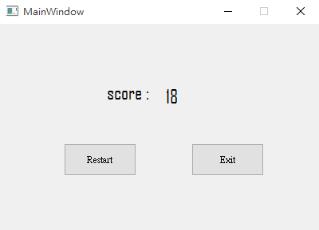

How to play

進遊戲畫面後按下start可進入遊戲畫面，按exit可結束遊戲

當音符接近鼓時，按J鍵可以消除紅色音符，按K鍵可以消除藍色音符

每按到一次音符，分數加一，經過30秒後結束遊戲，並可選擇restart和

Exit，按restart可以重新進行遊戲，按exit則可以結束遊戲。

Program architecture

Restart or exit

score

Playing

game

Start or exit